היהודי הנודד
ילדותי
בשנת 1950 נולדתי בישראל, לאבי יוסף לבית מינקובסקי ששירת במשטרת ישראל
ולאימי טובה לבית שפלר עקרת בית.
הוריי ילידי פולין ובזמן הכיבוש על ידי הגרמנים במלחמת העולם השנייה, הצליחו לברוח לרוסייה ושם עברו את שנות המלחמה בסיביר, במחנות עבודה כאשר אימי חטבה עצים כדי לזכות בכוס חלב ופרוסת לחם ואבי עבר בין המחנות בשליחויות שונות. עם תום המלחמה ניסו הוריי להגיע לפלסטינה עם אניית מעפילים, ניתפסו על ידי הבריטים ששלטו בארץ באותה תקופה ונשלחו למחנות בקפריסין. שם נולדה אחותי דבורה. עם קום המדינה במאי 1948 עלו הוריי ואחותי סוף סוף לארץ ישראל.
בשנת 1951 השתתף אבי בקורס קציני משטרה ראשון במדינת ישראל, שבראשה עמד עמוס בן-גוריון.
ילדותי עברה עלי בנעימים, ביתינו היה קטן וצנוע אך חם ואוהב. התקופה היתה תקופת צנע ולכן לא היו הרבה פינוקים. יצרנו לעצמנו את המשחקים והסתפקנו במה שהיה.
בשל עבודתו של אבי בכל פעם שעלה בדרגה או החליף תפקיד, דבר שקרה בכל שנתיים עד שלוש, החלפנו מקום מגורים {שכונה חדשה, בית ספר חדש, וחברים חדשים}.
השליחות בגרמניה
בשנת 1958 יצאה משפחתנו בשליחות המדינה לגרמניה כחלק מוועדת השילומים {וועדה של פיצויים לניצולי שואה} באותה תקופה לא היתה שגרירות למדינת ישראל בגרמניה היתה קונסוליה בעיר "קלן".
בעבור משפחה שחוותה את השואה וכל שהיה כרוך בה לשרת במדינה כמו גרמניה, תקופה קצרה לאחר השואה הנוראית, זו החלטה מאוד קשה שהיתה מלווה בשיחות רבות בין סבי יעקוב ז"ל {אבא של אבי} לבין אבי על המשמעות של שירות במדינה שהיתה אחראית לרצח 6 מיליון יהודים. הדילמות היו קשות מאוד אך בסופו של דבר הסכימו שלטובת ובעבור מדינת ישראל יעשה אבי את שהוטל עליו עם ראש מורם ובגאווה.
למעשה אבי עבד במוסד, ועסק בין היתר בחיפוש אחרי הנאצים. אחותי דבורה ואני למדנו בבית ספר בלגי של צבא נאטו ששהה בגרמניה באותה תקופה. חיינו שם כחמש שנים עד לחזרתנו לארץ בשנת 1962. חודשים ספורים לאחר חזרתנו לארץ חגגתי את בת המצווה בחברת משפחתי המורחבת.
נעורי ובגרותי
לא תמו נדודיי. התגוררנו בחולון שנתיים ואת שנות לימודי בתיכון עשיתי בבאר שבע. גם שרותי הצבאי עבר עלי בדרום עת שרתתי בקמ"ג [קריה למחקר גרעיני].
בשנת 1972 נישאתי לאישי מנחם גלזר [ז"ל] ויחד הקמנו לנו משפחה. נולדו לנו שלושה בנים. כפיר ברק ורם. בשנת 1974 יצאה משפחתי {אני בעלי ושני ילדיי} שוב בשליחות מטעם משרד החוץ לאירן שם עבדנו שנינו בשגרירות ובשנת 1976 נשלחנו לאורוגואי שם עבד בעלי בשגרירות ואני בסוכנות היהודית. עם שובנו לארץ בשנת 1978 התרחבה משפחתנו ונולד בננו השלישי רם. שנינו עבדנו קשה לפרנסתנו ובעלי הקים עם שותפיו את חברת בר"ן שהיא חברת ההנדסה הגדולה במדינה ולה חברות בת בארץ ובעולם.
לצערי ואובדני הגדול נפטר בעלי בשנת 2004 ולא זכה לראות את בניו נישאים מקימים משפחות לתפארת ומביאים לעולם 7 נכדים כל אחד עולם ומלואו. אני זכיתי והתברכתי.

אני בשירותי בצבא.
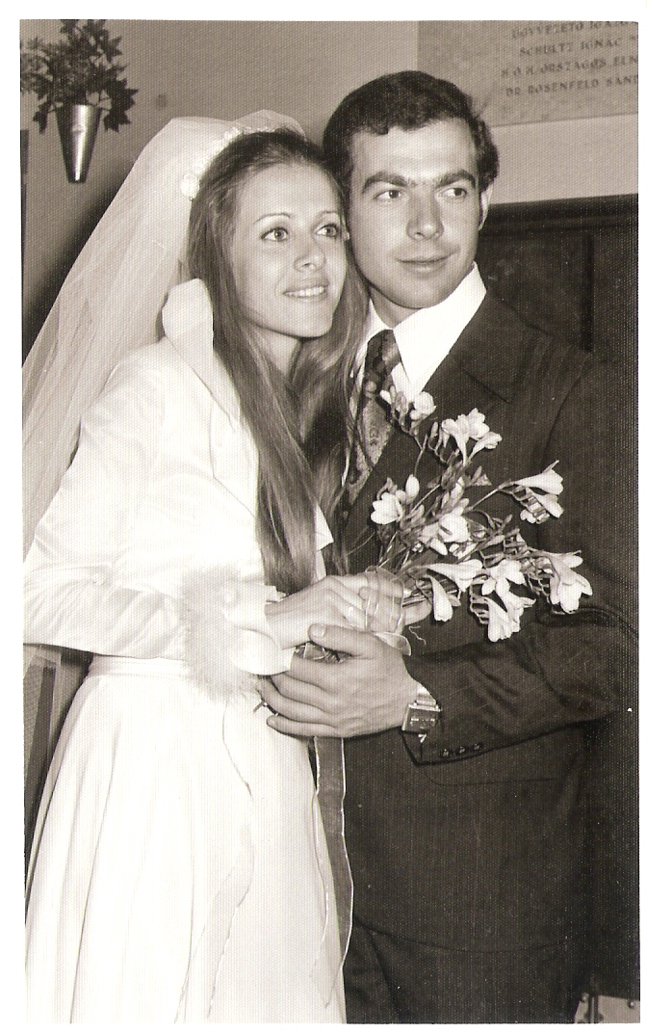
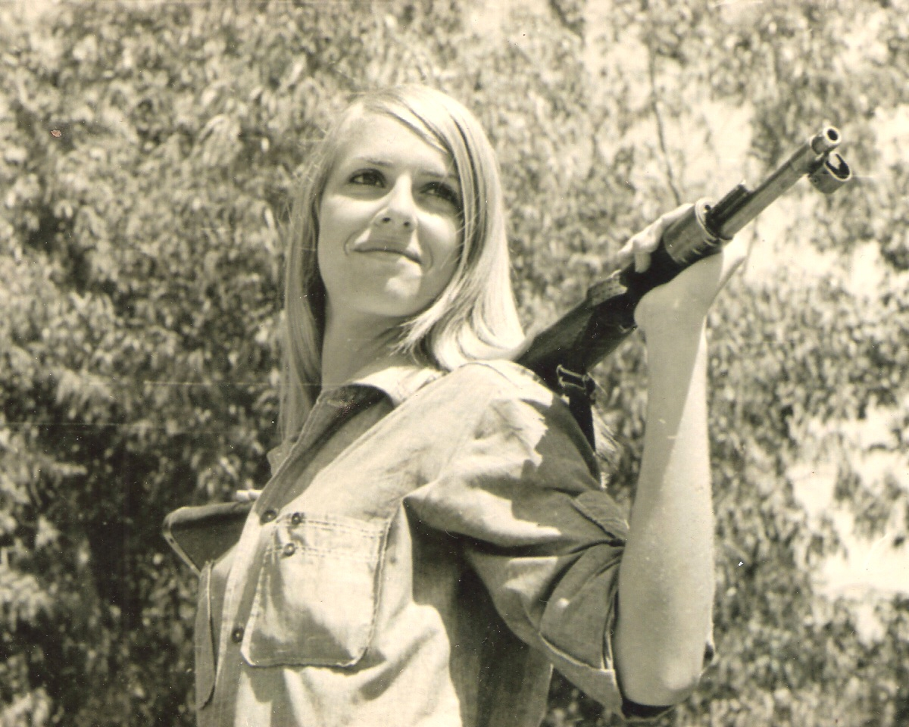
אני בשנת 1972 ביום חתונתי.
